QR-kode jakt #Språkdagen23
Også i år har vi laget morsomme aktiviteter for å skape litt blest rundt fremmedspråk og feire Den europeiske språkdagen, den 26. september. Aktivitetene er laget i samarbeid med FST-Norge (språkforeningene i fransk, spansk og tysk). Oppleggene kan også gjennomføres før og etter språkdagen.

Tanken er at dere lærere skal henge opp QR-koder rundt omkring på skolen den dagen, slik at de er tilgjengelige for alle, uansett trinn eller valgt fremmedspråk.
Elevene blir oppfordret til å finne QR-kodene og gjennomføre oppdragene. De kan gjøre oppgavene som står der, individuelt, i par eller i grupper.

Bidragene blir synlige for alle, så det er viktig å minne elevene på nettvett og personvern. For at lærerne skal kunne fjerne upassende innlegg, må lærerne ha en Padlet-konto (gratis) og be om redigeringstilgang i god tid før gjennomføringen, ved å sende en e-post til fransklaererforeningen.anef@gmail.com.

Det finnes i år 10 forskjellige QR-koder, men dere velger selv om dere vil gjøre alle eller velge bort noen. Avgrens skoleområdet, slik at elevene vet hvor de skal lete.
Hvis bruk av QR-koder er en utfordring, for eksempel på mobilfri skoler, er det fullt mulig å gjennomføre opplegget i klasserommet. Lærerne gir lenkene til de forskjellige postene, og oppfordrer elevene til å besvare flest mulig oppgaver i løpet av timen.
Promotering av fremmedspråk er viktig for oss. Vi håper du blir med, og vi håper på fine bidrag på Padletene. Vi gleder oss til å se resultatene!

Menneskepyramider
https://padlet.com/fransklaererforeningenanef/menneskepyramider-spr-kdagen23-a92nmce5i7tng8zj
Lag en menneske-pyramide som illustrerer en severdighet i ett av målspråklandene. Ta et bilde og legg den ut på Padlet. Skriv hva dere representerer i tittelen av innlegget.
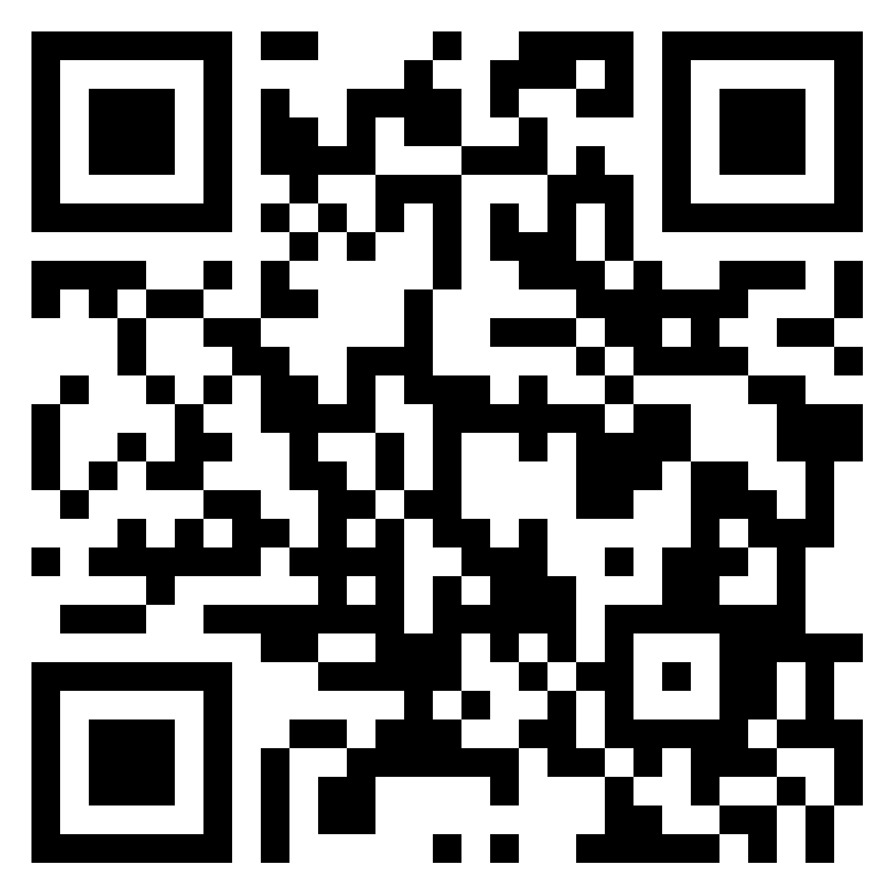

Aktuelle sanger på målspråket
https://padlet.com/fransklaererforeningenanef/aktuelle-sanger-p-m-lspr-ket-spr-kdagen23-p2533xcfqvul3uyf
Legg ut lenker til sanger på fransk/spansk/tysk som du liker. Tips om sanger som ikke allerede er lagt ut på denne Padleten.
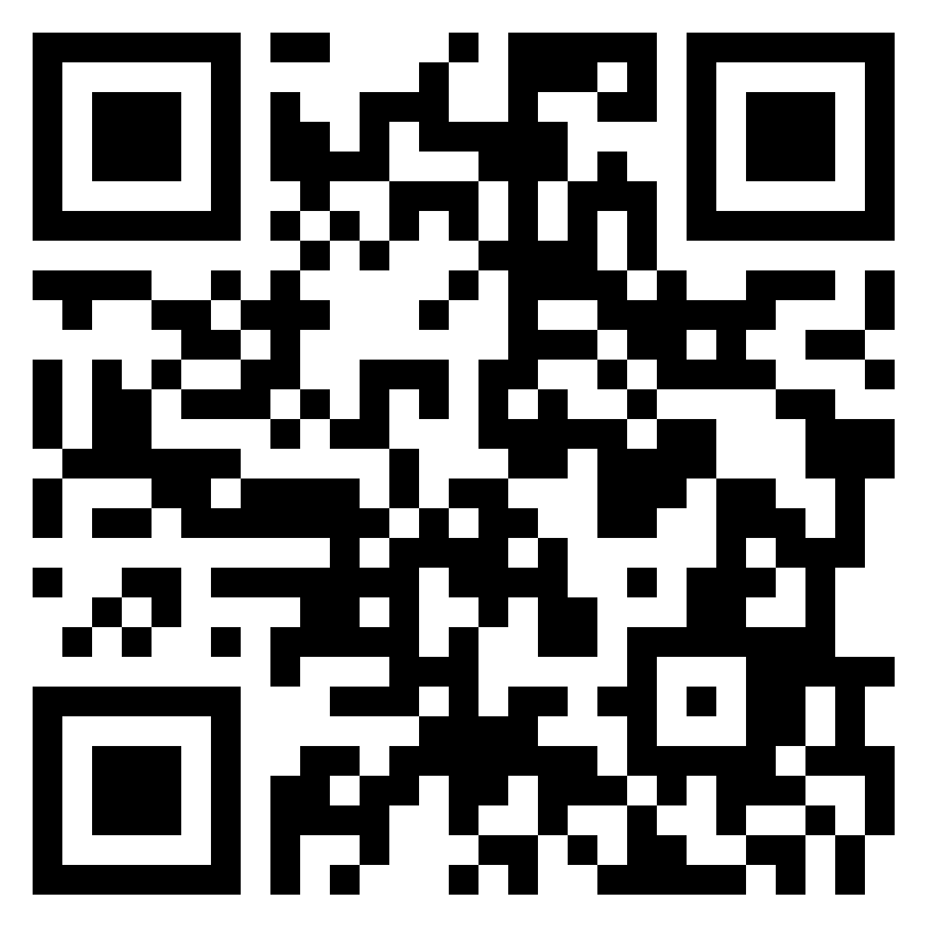

Treningsvideoer
https://padlet.com/fransklaererforeningenanef/treningsvideoer-spr-kdagen23-zu3llrwy7nm1rrkw
Lag treningsvideoer med instruks på målspråket. Legg ut på Padlet med en tittel på fransk/spansk/tysk.
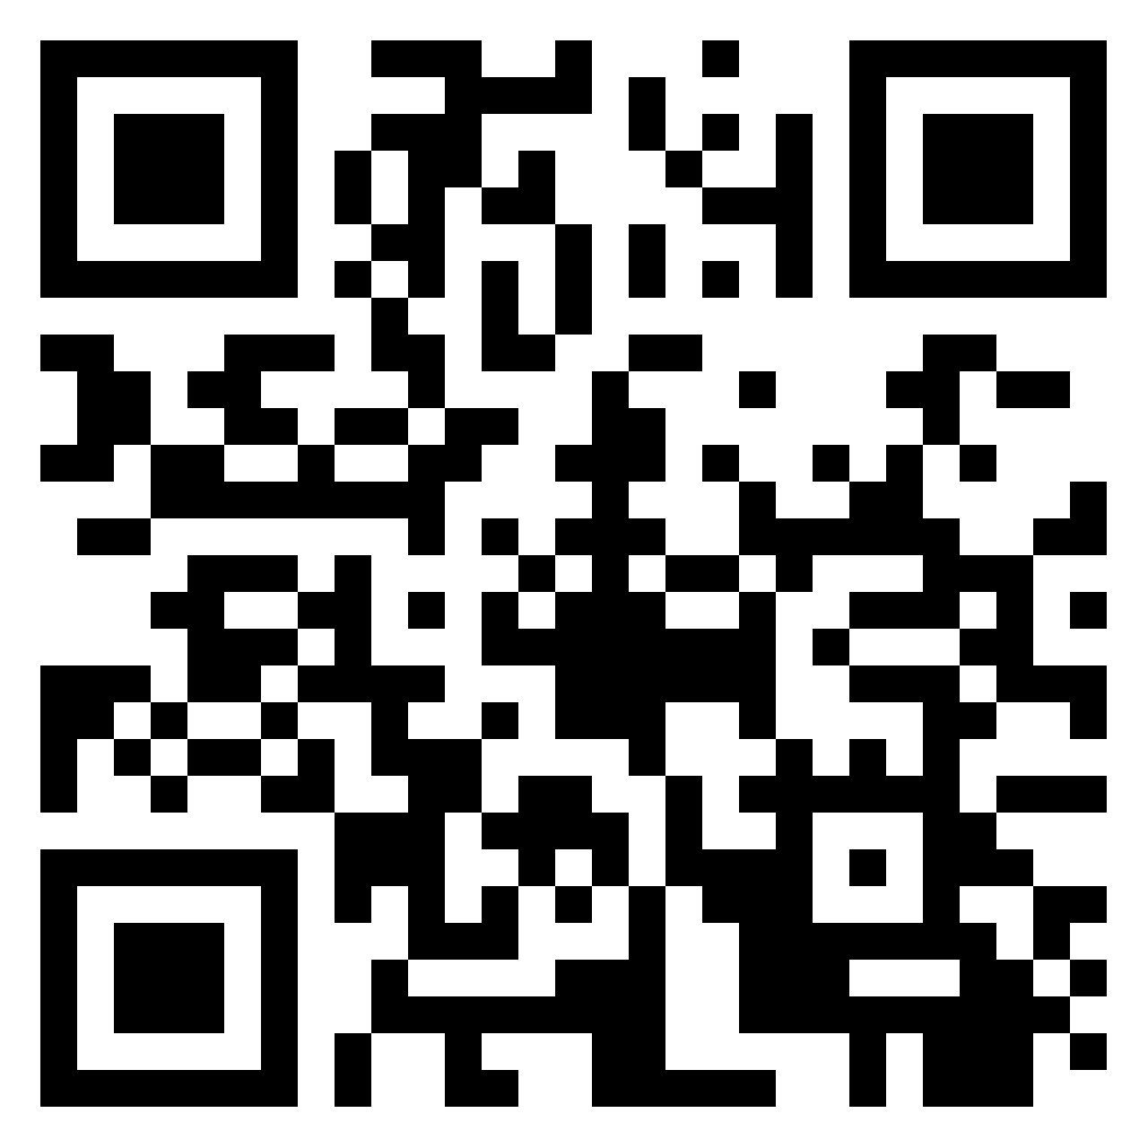

Internasjonale ord
https://padlet.com/fransklaererforeningenanef/internasjonale-ord-spr-kdagen23-ixrl6b7v09f136ic
Finn eksempler på franske/spanske/tyske ord som ligner engelske eller norske ord. Skriv ordene i Padlet og finn/lag en passende illustrasjon for hvert ord.
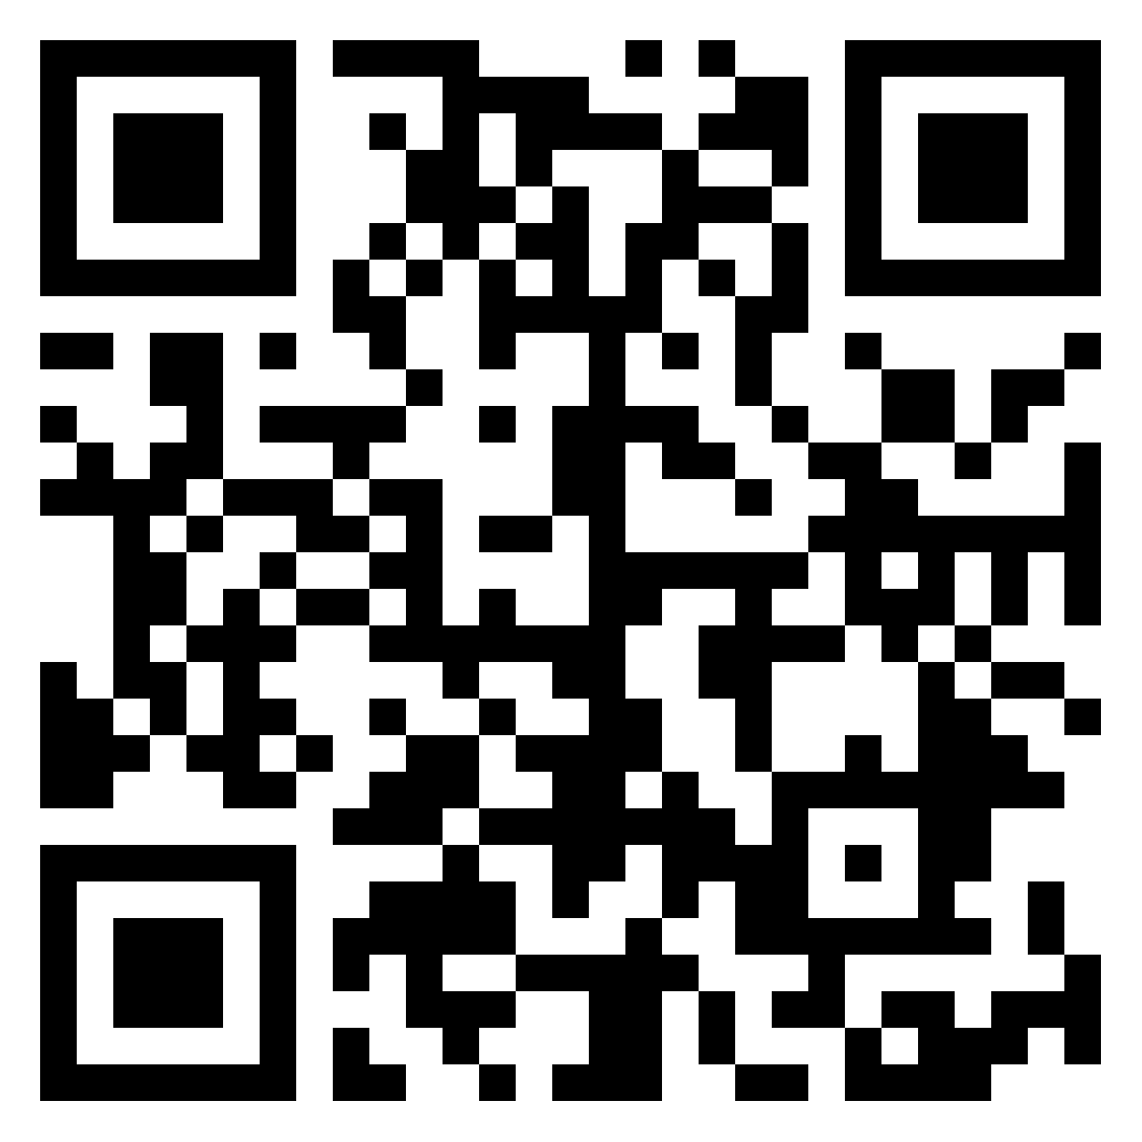

Reisetips
https://padlet.com/fransklaererforeningenanef/reisetips-spr-kdagen23-dl6ztg02r1a69f9k
Bli enig i gruppen om et reisemål fra målspråklandene dere har lyst til å besøke. Skriv i Padleten på fransk/spansk/tysk hvor du vil reise og hvorfor. Legg gjerne til et bilde. Utfordring: Nevn et sted som ingen andre har foreslått!
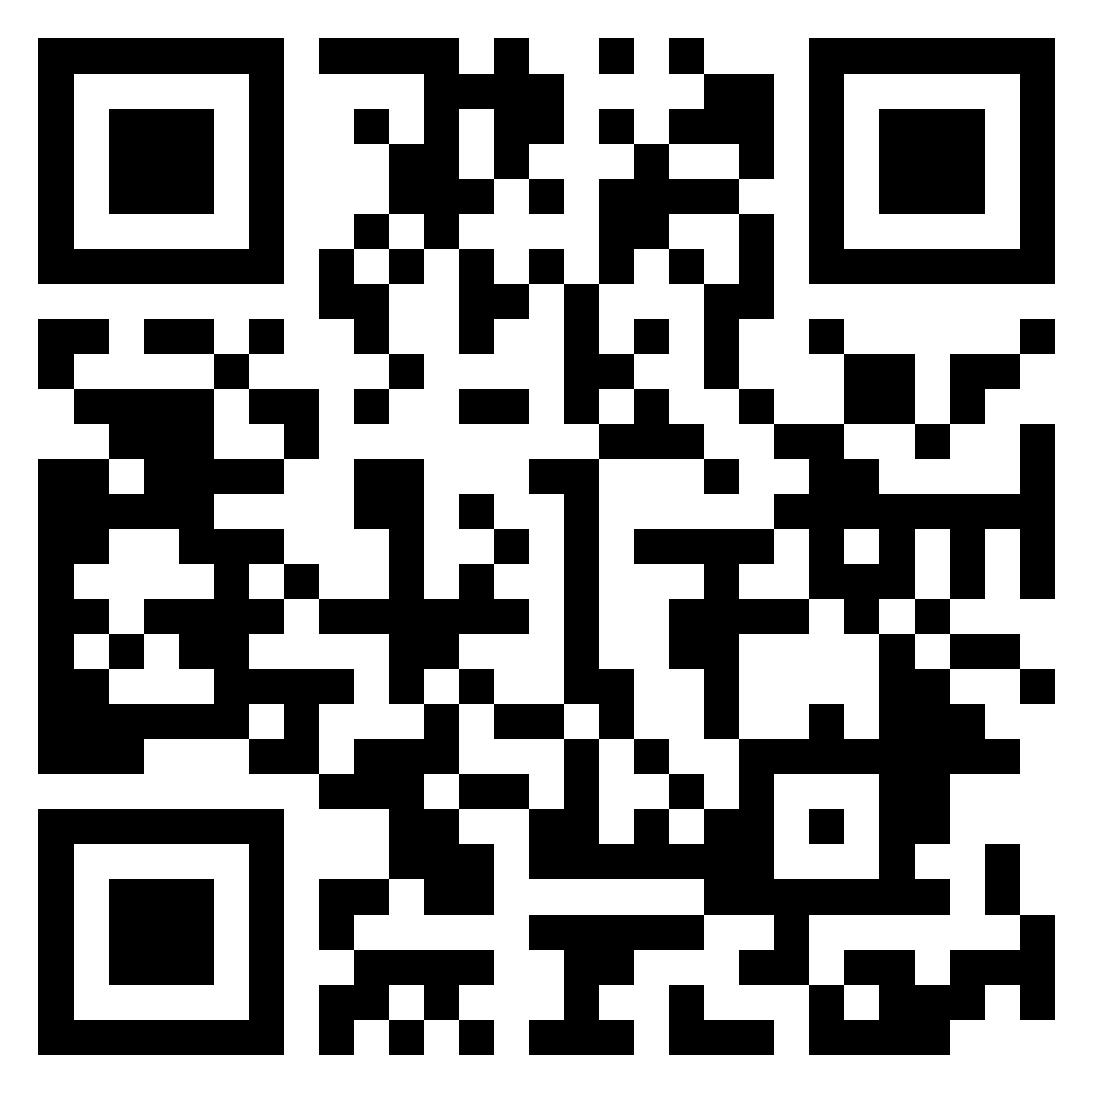

Filmer og serier
https://padlet.com/fransklaererforeningenanef/film-og-serier-spr-kdagen23-596q4thz12dnbvyn
Nevn filmer / serier fra målspråklandene som du anbefaler. Skriv tittelen og legg gjerne til trailer på målspråket.
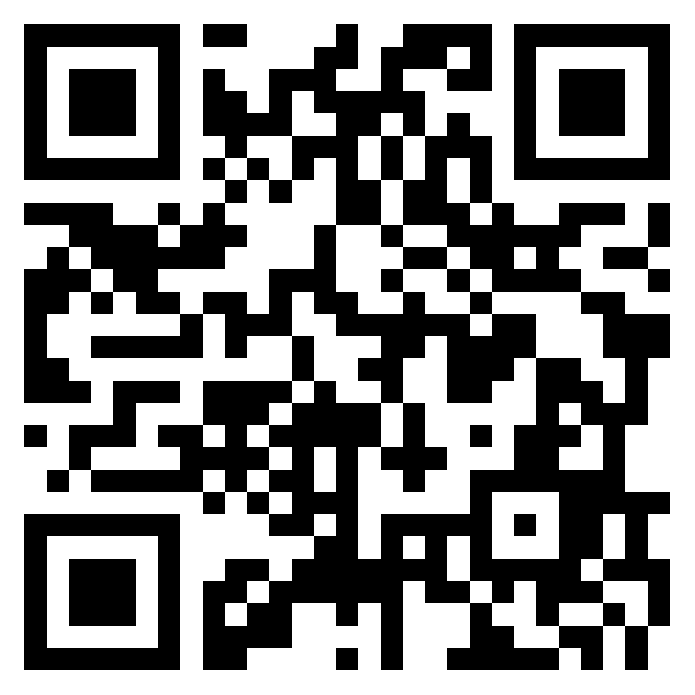

Språklæring
https://padlet.com/fransklaererforeningenanef/spr-kl-ring-spr-kdagen23-d6fxyz18xzbvle53
Skriv i Padleten hvilke språk dere kan i gruppen og hvordan det hjelper dere i læring av fransk/spansk/tysk. Begrunn med eksempler.
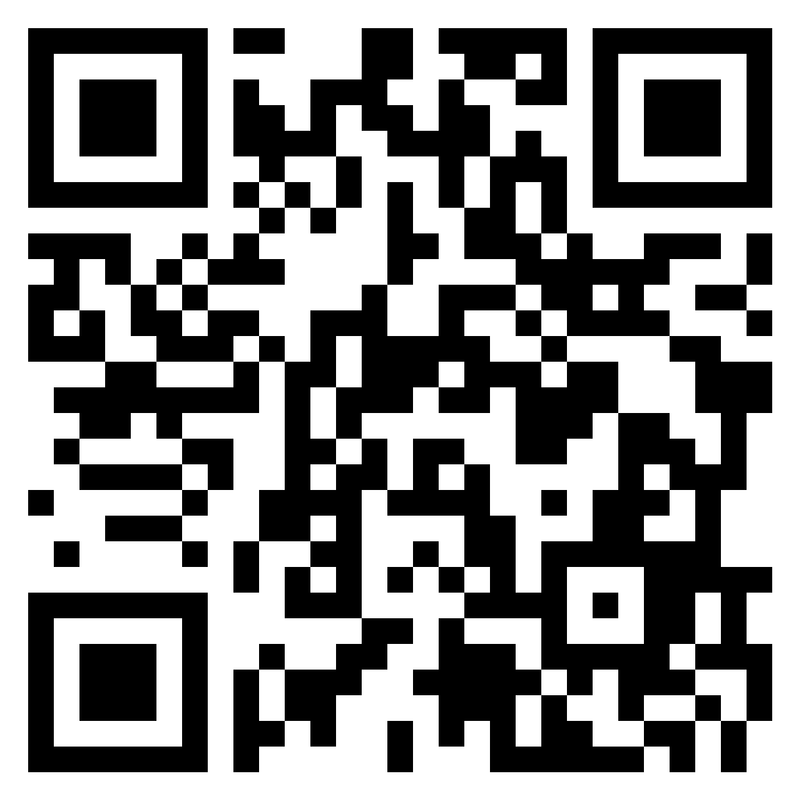

Kunst
https://padlet.com/fransklaererforeningenanef/kunst-spr-kdagen23-u8pjm5105vpvyoz
Gjenskap kjente malerier fra de forskjellige målspråklandene. Ta et bilde og legg den ut på Padlet. Skriv navnet til maleriet i tittelen på innlegget ditt.
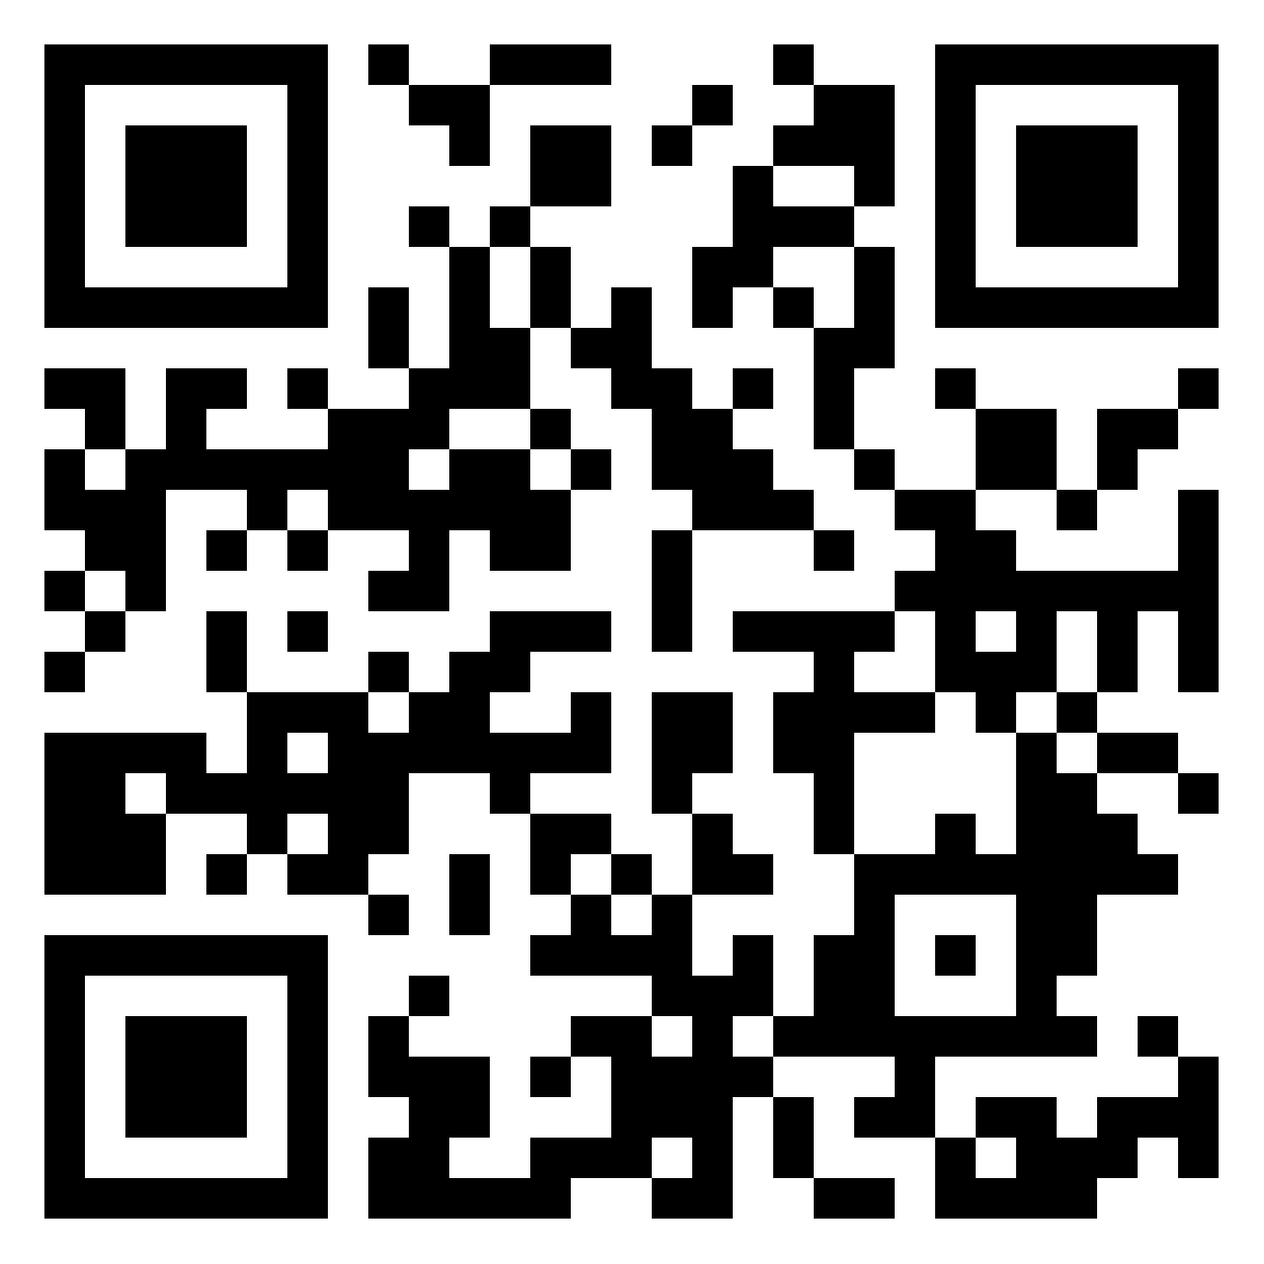

Presentasjon
https://padlet.com/fransklaererforeningenanef/presentasjon-spr-kdagen23-tth1fobqfdgy041o
Lag en video på fransk/spansk/tysk der du forteller om deg selv, om en kjendis ELLER om et kjent arrangement. Finn en passende tittel og legg ut på Padlet.
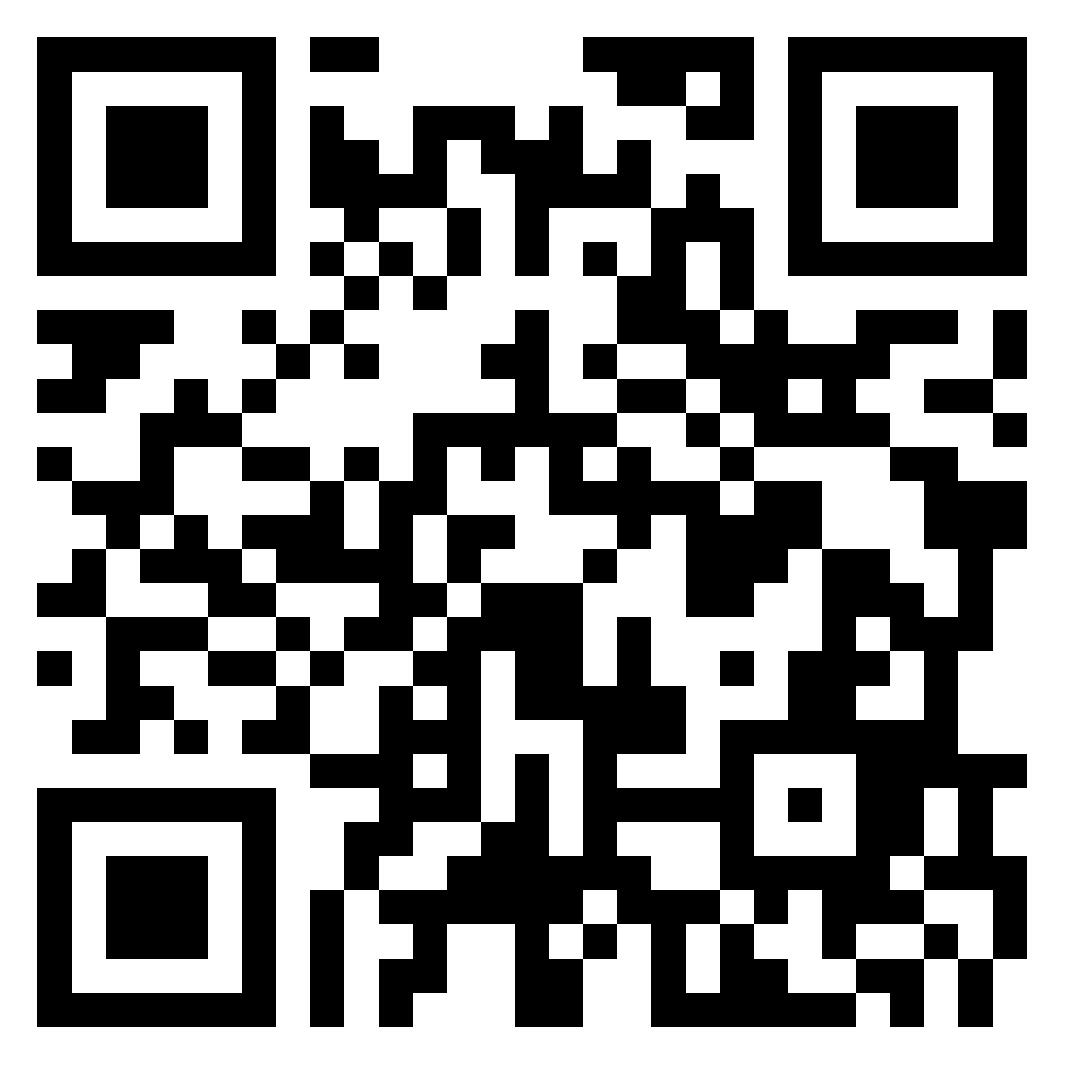

Memes
https://padlet.com/fransklaererforeningenanef/memes-spr-kdagen23-j8qghhaszn9um94y
Lag memes på fransk / spansk / tysk og legg dem ut her. Bruk nettvett!
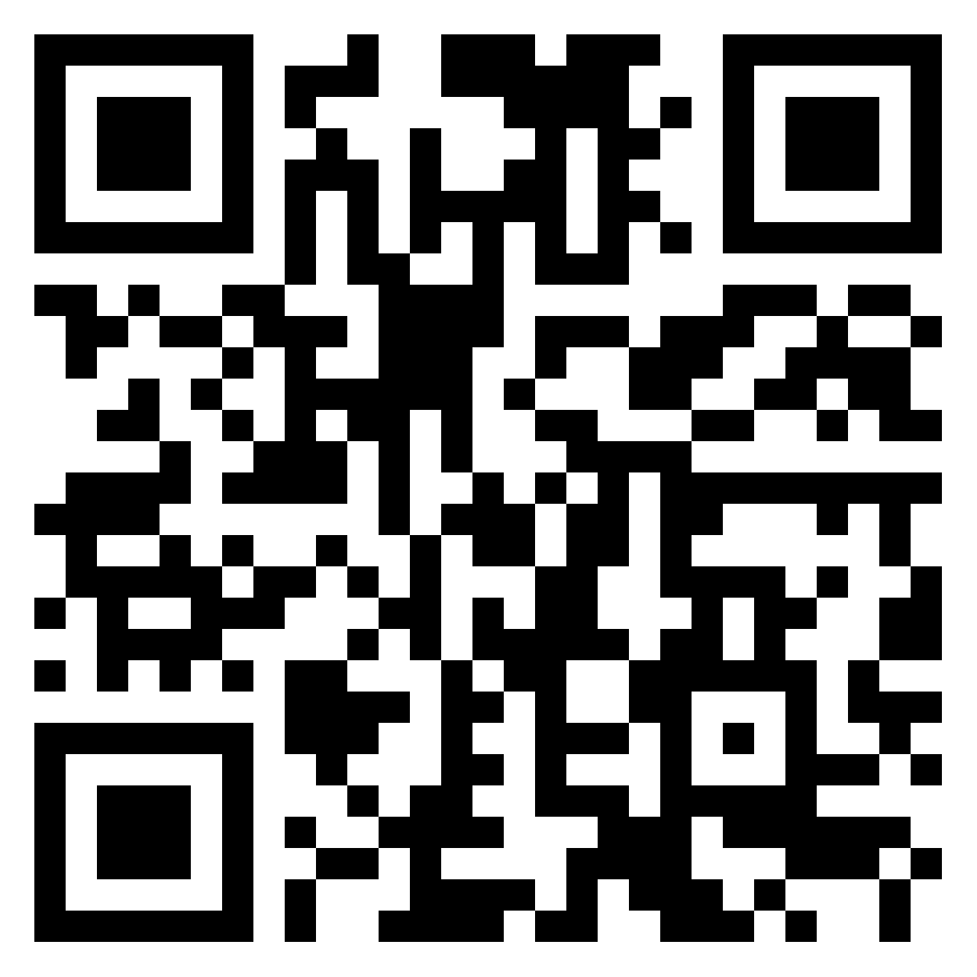

QR-kode jakt #Språkdagen23
Menneskepyramider

QR-kode jakt #Språkdagen23
Aktuelle sanger på målspråket

QR-kode jakt #Språkdagen23
Treningsvideoer

QR-kode jakt #Språkdagen23
Internasjonale ord

QR-kode jakt #Språkdagen23
Reisetips

QR-kode jakt #Språkdagen23
Filmer og serier

QR-kode jakt #Språkdagen23
Språklæring

QR-kode jakt #Språkdagen23
Kunst

QR-kode jakt #Språkdagen23
Presentasjon

QR-kode jakt #Språkdagen23
Memes

